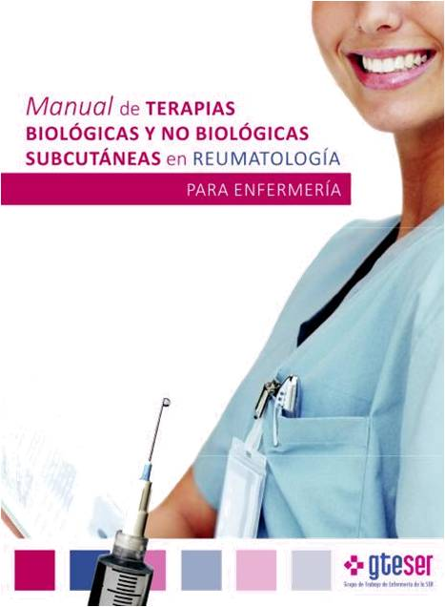
SEMINARIO TALLER
MANEJO DE LOS DISPOSITIVOS DE INYECCIÓN DE LAS TERAPIAS BIOLÓGICAS Y NO BIOLOGICAS SUBCUTÁNEAS EN ENFERMEDADES INFLAMATORIAS CRÓNICAS Y AUTOINMUNES

Organiza:
Enfermeros del Grupo de Trabajo de Enfermería de la Sociedad Española de Reumatología (GTESER)
Colabora: Colegio Oficial de Enfermería de Madrid, Sociedad Española de Reumatología
Fechas: 10, 17, y 24 de noviembre de 2016.
Horario: de 16:30 a 20:00 horas
Duración: 4 horas
Lugar: Colegio de Enfermería de Madrid. Av. de Menéndez Pelayo, 93, 28007. Madrid
Objetivo
Asegurar el conocimiento teórico práctico de los diferentes dispositivos de inyección, garantizar una atención asistencial específica y la continuidad de los cuidados al paciente con enfermedades musculoesqueléticas y óseas.

Programa

Moderador: Eduardo Fernández. Enfermero del Área de Ensayos Clínicos de Reumatología. Hospital Universitario Ramón y Cajal. Madrid
16:30 Bienvenida, breve cuestionario de evaluación de conocimientos y presentación del “MANUAL DE TERAPIAS BIOLÓGICAS Y NO BIOLÓGICAS SUBCUTÁNEAS EN REUMALOLOGÍA PARA ENFERMERÍA”.
Enfermeros del Grupo de trabajo de la SER.
17:00-17:10 Terapias biológicas: definición, clasificación y nomenclatura.
Mª José León Cabezas. Enfermera de la consulta de Reumatología.
Hospital Universitario Príncipe de Asturias de Alcalá de Henares.

17:30-18:15 Terapias biológicas subcutáneas: medidas generales, descripción y características de cada fármaco.
Mª José León Cabezas. Enfermera de la consulta de Reumatología.
Hospital Universitario Príncipe de Asturias de Alcalá de Henares.

18:15-18:30 Coloquio

18:30-19:00 Pausa café
19:00-19:10 Terapias biológicas antiosteoporóticas.
Mª José León Cabezas. Enfermera de la consulta de Reumatología.
Hospital Universitario Príncipe de Asturias de Alcalá de Henares.

19:10-19:20 Terapia no biológica: Metotrexato. Medidas no farmacológicas de Educación para la Salud.
Mª José León Cabezas. Enfermera de la consulta de Reumatología.
Hospital Universitario Príncipe de Asturias de Alcalá de Henares.

19:20-19:30 Coloquio

19:30-20:00 BLOQUE PRÁCTICO (4 grupos).
Manejo de los dispositivos de inyección. Tutores: Mª José León Cabezas, Eduardo Fernández Ulloa, Encarnación Roncal Marqueta y Elena Rodríguez Arteaga
20:00 Cuestionario de evaluación y satisfacción.

Material

Libros del Manual de terapias biológicas y no biológicas subcutáneas en Reumatología para Enfermería que se entregarán a los asistentes.
Dispositivos de demostración para la autoadministración, jeringas y plumas sin principio activo para el manejo práctico de los diferentes modelos de plumas y jeringas.
Solicitada Acreditación a la Comisión de Formación Continuada de las Profesiones Sanitarias de la Comunidad de Madrid.

